Modifier ou supprimer une question dans la banque de question

Étape 1 : Accéder à la banque de question
Soit depuis l'espace de cours
- Cliquer sur le rouage du cours, puis sur “Plus…” :
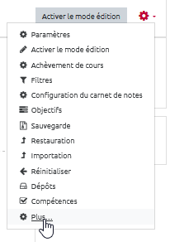
- cliquer dans sur “Questions” dans la partie réservée à la “Banque de question” :
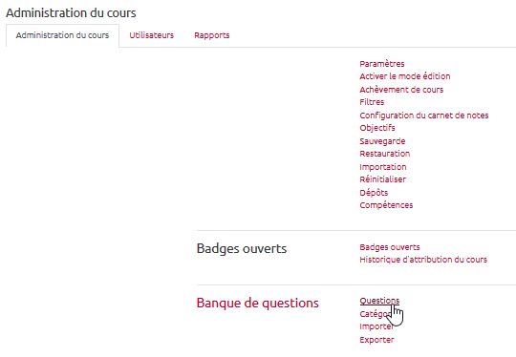
Soit depuis un test
- Cliquer sur le rouage du test, puis sur “Questions*” dans la partie réservée à la “Banque de question” :
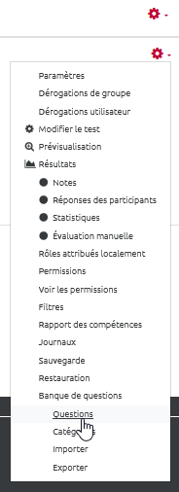

Étape 2 : Choisir l'action souhaitée
soit supprimer la question :
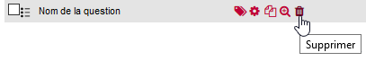
soit modifier la question :
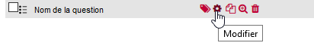
- Effectuer les modifications souhaitées et enregistrer.

